一 将zip包导入advent

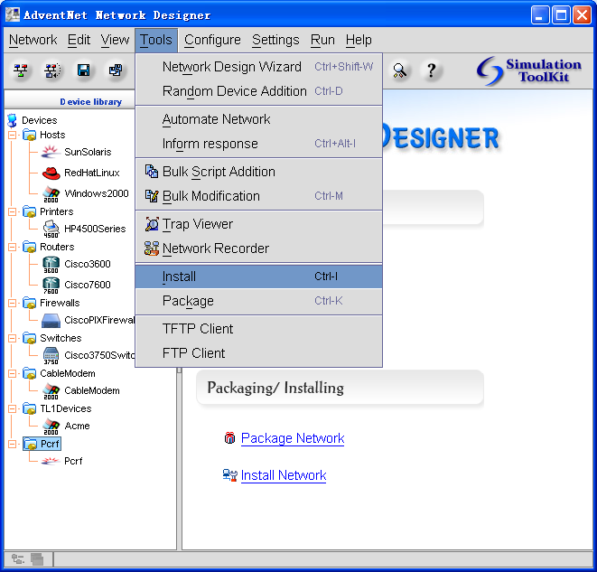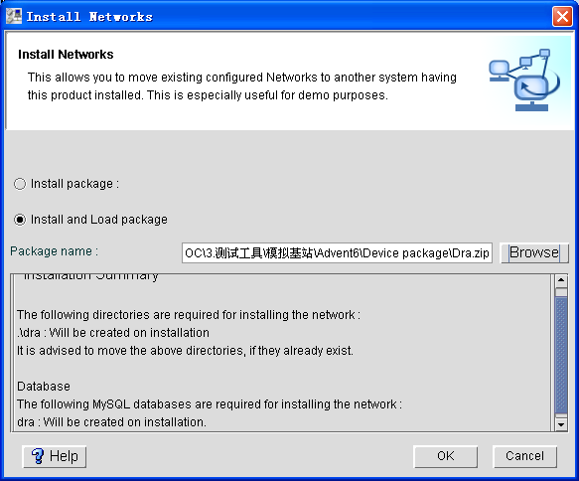

选择ok即可

成功后可在左侧树上看到导入的设备

二 创建网元

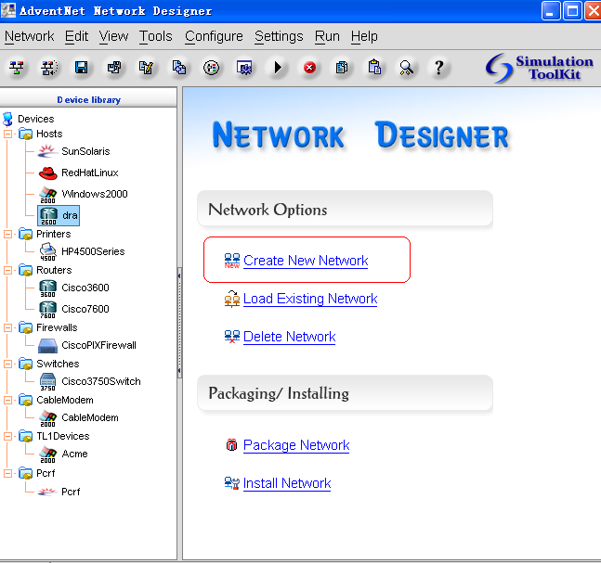

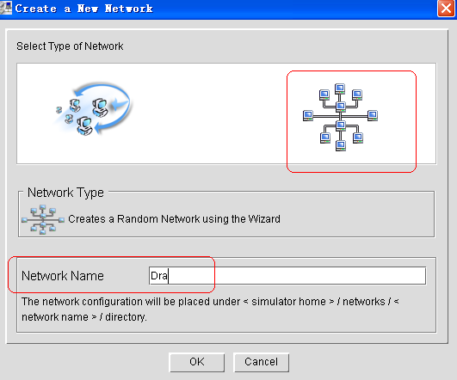

Add添加时选择我们导入的设备，可以设置设备个数

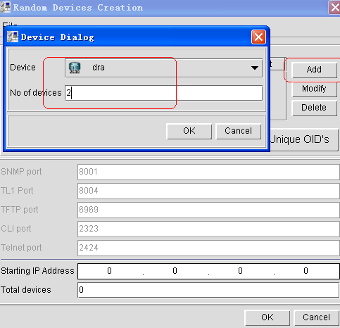

给设备分配端口和ip地址，ip地址根据之前填写的设备个数递增。

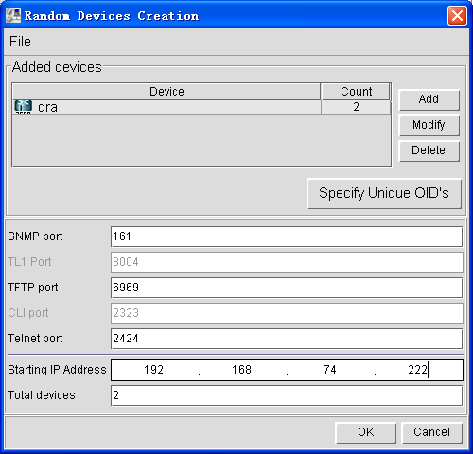

点击ok确定即可。

即可看到创建好的设备，启动设备

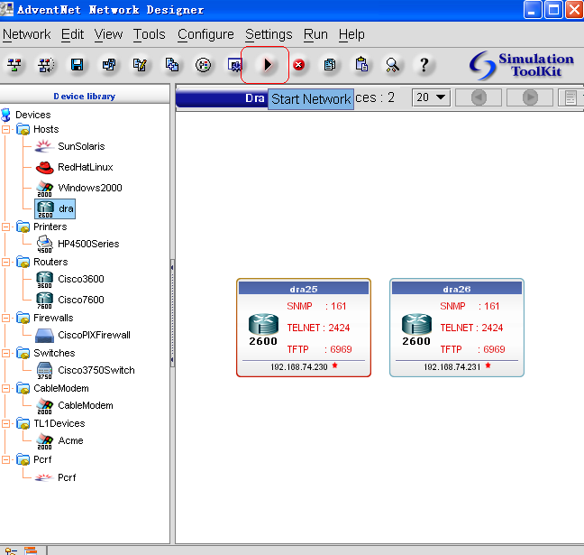

三 将【AdventNet_config_file】文件夹中的内容放到c盘根目录下，配置config.dcb中内容

四 omc上创建相应ip的网元即可。

注意：如果发现脚本没生效，请关闭模拟基站后保存network，然后重新启动模拟器，直到生效为止